Cómo resolver un ejercicio de Modelo de Mercado
Un modelo se representa en un gráfico de dos coordenadas...
Lo primero que debemos conocer son las variables endógenas y las funciones del modelo de mercado. Un gráfico que no tiene identificados esos elementos no es un modelo.

Variables endógenas del mercado
Las variables endógenas se representan en los ejes. En el modelo de mercado estas son precio (p) y cantidad (q). El precio se representa en el eje de las ordenadas (vertical) y la cantidad en el eje de las abscisas (horizontal).
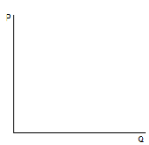

Funciones del mercado
En el modelo de mercado se representan dos funciones: Demanda y Oferta.
La relación entre las variables precio y cantidad para la función de demanda (D) es inversa por ello, la pendiente de la curva es negativa.
La relación entre las variables precio y cantidad para la función de oferta (O) es directa por ello, la pendiente de la curva es positiva.
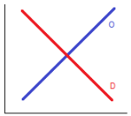

Modelo de mercado
Un mercado representa la interacción de oferentes y demandantes para acordar un precio y una cantidad a la que se comercializará un determinado bien (o servicio)
De acuerdo con la definición planteada, para que la representación gráfica sea un modelo de mercado no pueden omitirse los elementos mencionados.
El gráfico debe contener:
- La denominación de las variables endógenas en los ejes.
- Las funciones de oferta y demanda (deben estar siempre las dos juntas para que se dé la "interacción").
- El nombre del bien o servicio representado en el modelo.
- El punto de equilibrio (Pe y Qe) que denota el "acuerdo" alcanzado.
